

**展商服务手册**

2019年5月17-19日

广东 珠海

珠海国际会展中心

长城logo长城国际展览有限责任公司编制

# 目 录

内容 页码

联络方式及重要时间点 ---------------------------------- 3

展馆位置图 ---------------------------------- 5

展会须知 ---------------------------------- 6

参展商守则 ---------------------------------- 9

**必填表格—展商证、参观证申请表**（表格一） ---------------------------------- 10

必填表格—会刊信息（表格二） ---------------------------------- 11

必填表格—标摊楣板信息（表格三） ---------------------------------- 12

酒店预订单（表格四） ---------------------------------- 13

展具租赁表格（表格五） ---------------------------------- 14

“全球水产养殖论坛”参会申请表（表格六） ---------------------------------- 18

# ****展会服务、联系方式及重要时间节点****

**主办方**

|  |  |  |  |
| --- | --- | --- | --- |
| 服务内容 | 联系方式 | | 回执截止日期 |
| 参展申请  标摊楣板  会刊信息*  参展证件* | 魏一枝、鲁迪  魏一枝 | 电话:010-88102249/65063750  手机：18618240959/13370165429  [weiyz@chgie.com](mailto:yangp@apaexpo.com.cn) | 4月30日  必须回复 |
| 会刊广告  展会赞助  翻译服务 | 司香韬 | 电话：**010-88102228**  **手机：18600510165**  [sixt@chgie.com](mailto:sixt@chgie.com) | 5月2日  选择预订 |
| 酒店预订 | 司香韬 | 电话：**010-88102228**  **手机：18600510165**  [sixt@chgie.com](mailto:sixt@chgie.com) | 4月10日  选择预订 |
| 全球水产养殖论坛 | 孟蝶，董红盼 | **电话：010-85274846/85274846，**  **手机：18321839466，18701187020**  **邮箱：donghongpan_dbd@qq.com** | 5月10日  选择预订 |
| 现场联系人 | 魏一枝、司香韬 | 18618240959，18600510165 |  |

**服务商**

|  |  |  |  |
| --- | --- | --- | --- |
| 主场、展馆服务  展具租赁  特装进场 | 珠海十字门国际会展中心管理有限公司  联系人：严小姐 | 手机：18128801787 | 5月10日  选择预订 |
| 特装审图* | 珠海十字门国际会展中心管理有限公司  梁健华 | 手机：18128801791 | 5月2日  选择预订 |
| 特装搭建（推荐一） | 珠海十字门国际会展中心管理有限公司  联系人：梁尚芳 | 手机：18128860483  13713936890  邮箱：497616478@qq.com | 5月2日  选择预订 |
| 特装搭建（推荐二） | 广州市昊明展览服务有限公司  联系人：邱女士 | 手机：13751893282 | 5月2日  选择预订 |
| 国内运输服务 | 东方金运国际物流（北京）有限公司  联系人：李明 | 手机：13559184010  邮箱：johnny.li@okt-logistics.com | 5月2日  选择预订 |

您可以通过以下两种方法预订展会所提供的服务：

1. 通过我们的官方网站：[www.apaexpo.com.cn](http://www.apaexpo.com.cn) 下载相应表格，填写清楚并发送给负责人；
2. 通过我们设在的展会现场的展商服务柜台，订购展会服务。展商服务柜台设在珠海国际会展中心5/6号厅门口，工作时间：布展期：09:00 – 17:00展览期：09:00 – 17:00

# ****展馆位置图****

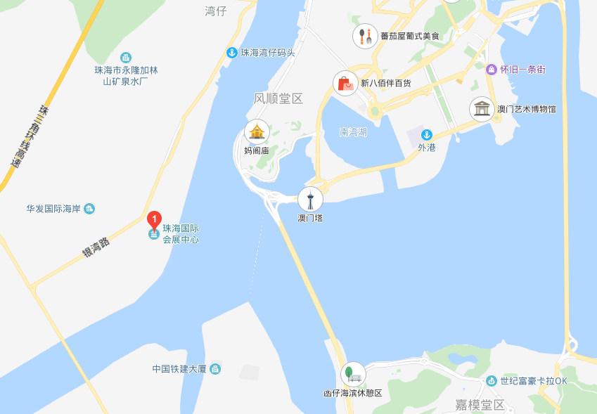

珠海市香洲区银湾路1663号

距珠海金湾机场约45公里，距珠海站13公里

# ****展 会 须 知****

1. **展会信息**

展会名称 ----------------------------------- 亚太水产养殖展览会&中国（珠海）国际水产品交易会

展会时间 ----------------------------------- 2019年5月17-19日

展会地点 ----------------------------------- 广东·珠海国际会展中心（珠海市香洲区银湾路1663号）

主办单位 ----------------------------------- 中国水产流通与加工协会&长城国际展览有限责任公司

承办单位 ----------------------------------- 长城国际展览有限责任公司

主场服务商 ----------------------------------- 珠海十字门国际会展中心管理有限公司

布展时间 ----------------------------------- 2019年5月15日 周三 08:30－17:00

2019年5月16日 周四 08:30－17:00

展览时间 ----------------------------------- 2019年5月17日 周五 09:00－17:00（展商可8:30进馆）

2019年5月18日  周六 09:00－17:00（展商可8:30进馆）

2019年5月19日  周日 09:00－14:00（展商可8:30进馆）

撤展时间 ----------------------------------- 2019年5月19日  周日 14:00－17:00

1. **参展商**

**所有参展人员在展览会任何时间内（包括布展，展期和撤展）必须佩戴参展证方可以进入展馆，参展证不得转让他人使用。**如贵展台涉及非大会指定施工单位工作，请联系展会指定主场并申报所需资料。基于保安理由，请勿代搭建商或非展台的工作人员申请参展证。

各参展商可于2019年5月15日上午8：30后前往珠海国际会展中心5/6号展厅外 **“报到处”**报到并领取证件，报到需持《展位确认》及本人公司名片，领证后方可进入馆内开始布展。

1. **展台搭建**

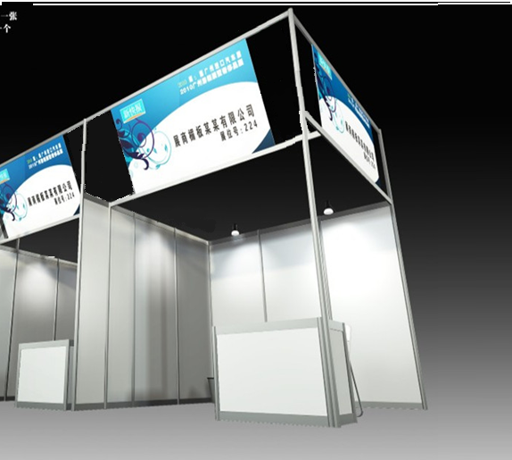**标准展位示意图：**标展展位为3米X3米。

每面墙板为1米X2.5米，墙板喷绘建议尺寸为95厘米X245厘米（整幅），95厘米X120厘米（半幅）。

|  |  |  |
| --- | --- | --- |
| 序号 | 名称 | 说明 |
| A | 楣板 | 贴有参展商中、英文名称楣板，颜色由甲方指定，材质：PVC展板裱背胶。 |
| B | 展位围板 | 使用国际标准喷白铝料及国际标准3厘米麻面PVC展板，建造三面围墙，背板及两边侧板每块展板为970mm（宽）x2480mm（高）。位于边角的展台将少一面展板，即：只有一面背板及一面侧板，且增加一楣板。 |
| C | 展具 | 每9㎡展台提供一个1mx0.5mx0.75mH咨询台、两把白折椅、一个纸蒌。 |
| D | 展位照明 | 每9㎡展台提供安装2盏5W长臂射灯。 |
| E | 展位供电 | 每9㎡展台配备一个220V/3A电源插座(限500W）。 |
| F | 展位地毯 | 每9㎡展台铺满阻燃地毯。颜色：待定。 |

**特装搭建：**展商可以自行选择特装搭建服务商，请参见《展位搭建手册》中的各项规定。现场请在现场展厅服务台缴纳施工押金和施工管理费等。施工单位应提前办理施工手续，交纳施工管理费，方可进馆施工。

其他搭建制作收费细则，请参考官网：http://www.apaexpo.com.cn/ExhibitorManual.htm 。

1. **观众**

此次展览为专业展览。组委会已经邀请相关行业人士参加。各展商亦可向组委会索取门票，以便邀请客户进场参观，未持任何组委会派发邀请函或者门票的观众，现场需要名片或身份证换领门票。专业观众可通过微信及网站登记参观，打印回执即可入场。微信号“亚太水产养殖展”、网站[www.apaexpo.com.cn](http://www.apaexpo.com.cn)。

1. **承建商**

展位搭建商必须取得组委会之批准，方可于馆内施工。各光地搭建商必须承担场馆所征收之施工管理费、垃圾清运押金及其它等费用。根据会议中心规定，凡是进入展馆内的施工人员必须佩戴安全帽，未佩戴安全帽的施工人员，展馆的保安人员有权拒绝其入场工作。光地展台搭建商请向主场申请工作证。

参展证：供参展单位的业务人员在布展、开展和撤展期间进出展馆时使用。

施工证：供特装搭建单位于布展及撤展期间使用，开展期该证件无效。

1. 宣传资料及翻译

请各展商务必注意，台湾是中华人民共和国的地区，翻译时不应译为国家。凡在现场派发的任何资料（包括员工名片），如带有ROC或中华民国等字眼均需删去，请各参展商必须遵从。如无按照此要求而现场有任何问题发生，组委会将概不负责。

1. 展馆数据

|  |  |
| --- | --- |
| 地 址 | 珠海国际会展中心  珠海市香洲区银湾路1663号 |
| 楼面载重 | 5-6号厅3t/m² |
| 展厅地坪 | 环氧地坪漆 |
| 楼层高度 | 5-6号厅10m |
| 搭建限高 | 限高4m |
| 货门尺寸 | 小货门：1.5（W）X2.4（H）；小货门：6.5（W）X7（H） |
| 展馆照明 | 展馆备有应急照明 |

1. 展品运输

参展单位自运展品货车进岛，请按照以下线路行驶抵达展馆。

广东、厦门、泉州方向进馆路线（由高速珠海秀宅收费站→潘墩路→国际会展中心）

鼓山大桥进馆路线（由鼓山大桥--林浦路--潘墩路--国际会展中心）

一切与展品运输有关事宜，请联系东方金运国际物流（北京）有限公司。

地址：北京朝阳区大屯路科学园南里风林绿洲5F-3C

电话：010－6591 0289/0265/0266

传真：010－6591 0280

邮编：10010

联系人：李明 手机：13911589960

邮箱: [johnny.li@okt-logistics.com](mailto:johnny.li@okt-logistics.com)

1. 展会组委会责任限度

对于确由展会组委会的责任，造成参展者的不利，赔偿金额最高不超过参展者交给展会组委会所有费用的总额。

为本展会提供服务的展馆服务提供商、展览装修工程服务公司、展品运输代理公司和会务服务公司都是独立的单位，因与他们相关的责任所导致对参展者不利，展会组委会不承担赔偿责任。

1. 其它

1 医疗

展商请自带药品以防不时之需。

2 保险

展商有责任保险，以使主办、承办单位及其雇员和代理免受由展商造成其在经济上的损失、赔偿与人员伤亡。

3 第三者责任保险

展商应保第三者责任险并确认主办单位在被保之列

# ****参 展 商 守 则****

**定义**

1. 本条款中，如文中无其他规定，则
2. “申请人”是指申请在展会上进行展览的具有独立法人资格的经济体或个人。
3. “参展商”是指申请在展会上进行展览的、其展览申请已由展会组织单位出具书面确认函

（称为“展位确认函”）予以接受、且已全额支付参展费的具有独立法人资格的经济体或个人。

1. “展台”是指经许可的场地，包括所有固定装置、配件和摆设。
2. “指定服务商”指在展览期间，被展馆经营者或组织单位雇佣，对展位进行搭建、装配或提供其它

服务的单位或个人。

**参展资格与条件**

1. 展会组织单位对于申请人的参与拥有绝对自主权。展会组织单位以书面方式接受申请人的申请之前，并 未赋予其任何参展权，经展会组织单位确认并已付清全部展位费用方视为参展商。展会组织单位保留拒绝任何申请而不进行进一步解释的权利。
2. 如参展商违反本通用条款和展会规定，展会组织单位将有权拒绝参展商参加展会，并对因该违反行为导致的损害索取赔偿金。
3. 展位布置展品必须符合宣传目的和展会规定。如参展商在场地内放置的任何物品不符合场地的用途，展会组织单位有权移除处置这些物品，费用由参展商承担。

**场地分配**

1. 本着先来先得原则，展会组织单位为申请人分配展位或展台的面积，以及该展位或展台的具体位置。
2. 未经展会组织单位书面批准，参展商不得向任何第三方转让、让与、分包或分享展位。

**展位建设、标准展台**

1. 展会组织单位对展台搭建的要求和批准程序在《参展商手册》中有详细说明，该说明构成本通用条款和细则的一部分。

**现场的使用与安全**

1. 对于正在移动或操作的展品，参展商必须采取防护措施。此类展品仅能由经参展商授权的人员展示或操作，并不得在该人员离开的情况下独自运转。
2. 所有视听设备必须定点，并限制音量，不得对其他参展商或观众造成不便。
3. 除非得到展会组织单位的事先书面批准，否则参展商或观众均不得在展会场地内进行拍摄、录音、录像、电视转播、广播。
4. 宣传资料只能在参展商自己的展位或展台发放。除非得到展会组织单位的事先书面批准，不得在展会场地内的任何其他地方进行业务广告、示范或游说。
5. 展会组织单位有权移除其认为有害、非法、违反道德、与展会组织单位背道而驰、不符合展会标准及设置或不符合展会展品说明的任何展品、宣传资料，费用由参展商承担。
6. 参展商保证：展品及其包装、宣传资料在任何方面均不违反或侵害任何第三方权利，包括商标、版权、设计、名称、专利（无论是否登记注册），并同意对任何第三方造成的损害，由参展商进行足额赔偿。
7. 展位搭建、展台配置及装饰必须在展会组织单位指定的时间段内完成。截至该时间尚未完工的任何场地，展会组织单位保留对其进行安排、安装或装饰的权利，费用由参展商承担。
8. 在展会最后一天的正式关闭时间前，除非展会组织单位做出特别同意，参展商不得拆除或移除任何展位或展品。
9. 参展商的所有人员、代理或代表凭参展证件入场工作， 不将其参展证件交给其他人。

**展会场地行为守则**

1. 禁止参展商和观众携带危险品进入展览会场地。
2. 参展商和观众不得在展会场地内从事对任何人或财产造成干扰、妨碍、烦扰、不便、损害或危险的事情。

**销售活动**

1. 参展商可接受业内买家的订单和佣金，合同在展会以外生效。此规定也适用于购买展会结束后交付的展品。

**广告与宣传**

1. 展会组织单位应当负责安排对展会的整体宣传。参展商使用展会的标识和名称应当取得展会组织单位的书面批准。
2. 即使在展台内部，也不允许采取以下宣传手段：

* 违反法律和国家/政府规定或限制，特别是违反消防部门的规定或限制。
* 含有意识形态或政治性的题材。
* 干扰其他参展商，如声、光干扰（闪光、移动投影、扬声器广播等）。
* 导致尘土或垃圾堆积。
* 妨碍观众流通，特别是造成过道拥挤。

**展位材料及展品入场及离场**

1. 参展商应当按照展会组织单位的安排，在展会组织单位指定的时间段内进入展会场地。
2. 展会结束后，应当立即按照展会组织单位的安排，在指定的时间段内移走所有展品、展台材料及相关物品。留在展会场地的任何展品或展台材料将被视为遗弃，由展会组织单位处置，费用由相关参展商承担。

**责任免除**

1. 展会组织单位、其代理、代表、承包商或员工不在任何方面对某一参展商、其代表、员工、承包商、代理、或他们的产品或其他财产、或任何参展商或观众遭受的损失、伤害或其它损害赔偿金（因展会组织单位或其员工疏忽大意导致的人身伤亡除外）承担责任。
2. 展会组织单位无需为展会期间进行的或展会带来的任何商业交易之结果承担任何责任。
3. 对于因本协定或与该协定相关的、或因参展商违反该规定造成的或第三方向展会组织单位提出的与索赔相关的任何性质的法律责任、诉讼、法律程序、索赔、损害赔偿金、成本和费用（包括法律费用），参展商承诺按照展会组织单位、其员工及代理的要求进行赔偿，并在此后任何时间应确保展会组织单位、其员工及代理获得赔偿。
4. 参展商应当负责购买充分的保险，包括但不限于为其展品及展位购买保险，以抵御因偷盗、火灾、公共责任（包括占用人责任）以及任何其他自然原因导致的所有损失或损害，并应按要求向展会组织单位出示此类保险单。

**参展权的终止**

1. 如果发生以下一种情况，展会组织单位有权终止参展商在展会上的参展权：
2. 参展商或其任何代表违反本通用条款和细则内的任何内容；
3. 参展商的任何行为在展会组织单位看来不符合展会的性质或目的，或妨碍展会其他参展商的权利（包括知识产权）。

**展会的取消**

1. 如发生展会组织单位不能控制的事由，包括但不限于战争、禁运、疾病爆发、法律程序或政府规章，导致展会组织单位无法继续进行展会，则展会组织单位保留权利，取消展会、改变展会性质、调整规模、期限、地点。
2. 此外，展会组织单位有权因其他合理原因取消或延迟展会，改变展会会期、时间、地点等。如展会被彻底取消，参展商已支付的所有款项均应退还。如展会期间延长或变更，展会的条款应当适用于新的举办会期和时间。

**提交索赔**

1. 参展商的所有申请索赔应不晚于展会最后一天后十四（14）日，并采用书面形式送交展会组织单位。

**管辖法律**

1. 本通用条款和细则应当由中国人民共和国法律管辖，并根据中华人民共和国法律进行解释。

**收集个人信息**

1. 当参展商填写申请表参加展会及填写《参展商手册》，才需要收集个人信息。该信息可能被转交给我们的第三方承包商，以协助承包商提供服务，承包商对负有保守义务。
2. 参展商参与展展会提供的公司信息，将会刊登在展会的会刊中。此类公司信息也将用于会前宣传，以知会将要出席展会的公众。
3. 未经信息当事人的同意，我们不会使用或传播阁下的个人信息，也不会将信息用于信息收集时所声明目的以外的其他目的。

**其它规则及规定**

1. 展会组织单位保留权利，解释、变更和修改本通用条款和细则，随时发布其认为维护展会经营秩序所需的其他规章制度。展会组织单位对本条件及任何其他规章制度的解释和规定为最终决定。
2. 参展商和观众应遵守展会场地的规章制度，这些规章制度是本条款和细则不可分割的一部分，并构成本条件。如此类规章制度条款与本通用条款和细则发生冲突，应以本通用条款和细则为准。展会场地规章制度的文本可向展会组织单位索取。

本公司已阅读并知晓“亚太水产养殖展览会”的《参展商守则》。

签章：

日期：2019年 月 日

请签章返回给主办方：

魏一枝（小姐）

电话：010-8810 2249

手机: 18618240959

E-Mail：[weiyz@chgie.com](mailto:weiyz@chgie.com)

# ****展商证、参观证申请表（表格一；必填）****

|  |  |  |  |
| --- | --- | --- | --- |
| **联系人** | **司香韬** | **邮箱** | [sixt@chgie.com](mailto:sixt@chgie.com) |
| **电话** | **010-88102228** | **截止日期** | **2019.5.2** |

|  |  |  |  |
| --- | --- | --- | --- |
| **展位号** | | | |
| **公司名称** | | | |
| **联系人** | | **电话** | |
| **电子邮箱** | | **传真** | |
| **展商证申请表** | | | |
| 序号 | 展商姓名 | | **职位** |
| **1.** |  | |  |
| **2.** |  | |  |
| **3.** |  | |  |
| **参观证申请表** | | | |
| 序号 | 观众姓名 | | **职位** |
| **1.** |  | |  |
| **2.** |  | |  |
| **3.** |  | |  |
| **注：更加快捷的电子邀请现已全面开启！展商通过会员系统，可免费赠票给任何客户！** | | | |
| **索取参观证邀请函（电子版）**  **展商登录会员系统（http://member.chgie.com/），操作示例如下。** | | | |

# ****会刊信息（表格二；必填）****

|  |  |  |  |
| --- | --- | --- | --- |
| **联系人** | **魏一枝** | **邮箱** | [weiyz@chgie.com](mailto:sixt@chgie.com) |
| **电话** | **010-88102249** | **截止日期** | **2019.4.30** |

**重要提示：会刊公司展品信息，鼓励展商从网上提交。网上提交可随时更新，且来年不必再次提交。**

<http://member.chgie.com/login.htm> →点击立即注册（已注册并激活的用户可直接登陆）→依次填写信息（注：用户名为邮箱，会发激活邮件）→查收注册用的邮箱，激活账号→进入展商系统设置密码→进入2019亚太水产养殖展→填写参展信息，会刊信息→点击提交，等待主办方审核→通过审核后方可上传展品图片及公司LOGO→ 填写完毕后，点击“立即提交”。

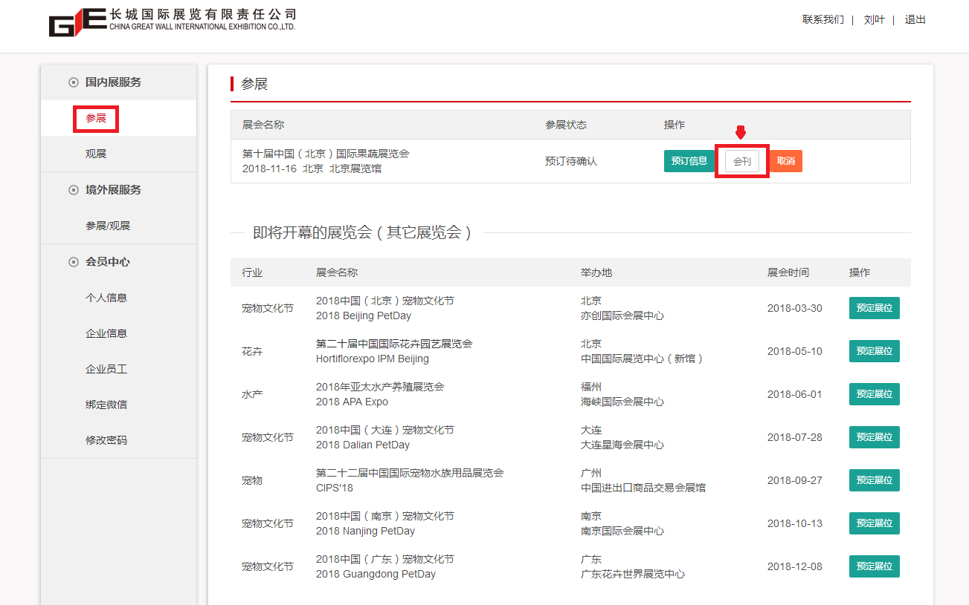

**网上提交有困难，可以填写表格回传。**

|  |
| --- |
| 联系人信息 |
| 展位号  公司名称（中文）  地址 （中文）  联系人 邮箱  电话 传真 |

|  |
| --- |
| **公司信息（会刊）** |
|  |
| **请提供中文或英文公司简介，各200字以内。**  **请于截止日期前将《会刊登记表》提供给组委会，会刊所收录的联系人、联系方式及公司简介将以此表格为准，请您给予足够重视。** |

|  |
| --- |
| 展品信息 |
| 展品名称  品牌（中文） 英文  第二部分：展品类别（可多选）  □优质种苗、育种新技术 □水产饲料、鱼药  □水质改良剂、底质改良剂 □孵化设备、水产养殖自动化设备及仪器  □各式养殖网箱、养殖和捕捞网具 □养殖专用泵、各类养殖增氧机、投饲机  □鱼病诊断仪器、远程诊断装备 □养殖产品加工设备、饲料加工设备  □工厂化养殖、新型养殖模式 □各类水产加工品、调味食品、水产营养保健品等  □其它（请列出） |

|  |
| --- |
| **展品描述** |
|  |
| **请提供中文及英文展品，各150字以内。如果有多个展品，可重复使用本登记表。**  **请于截止日期前将《展品信息登记表》提供给组委会，组委会为展商及展品做免费推广，请您给予足够重视。** |

# ****标摊楣板信息（表格三；必填）****

|  |  |  |  |
| --- | --- | --- | --- |
| **联系人** | **魏一枝，鲁迪** | **邮箱** | **weiyz@chgie.com** |
| **电话** | **010-88102249** | **截止日期** | **2019.4.30** |

**标准展位楣板制作信息表**

**展位号（按照展位确认书分配展位号填写）**

**楣板中文字（20字内）**

**楣板英文字（20字母内，包含空格，若无，可不填写）**

# ****酒店预订单（表格四；选填）****

|  |  |  |  |
| --- | --- | --- | --- |
| **联系人** | **司香韬** | **截止日期** | **2019.4.10** |
| **电话** | **010-88102228** | **邮箱** | 3144524849@qq.com |

**琨缘多米智能公寓(珠海HFC会展中心横琴店)** ☆☆☆

地址：珠海 香洲区 荣粤道272号1栋1303（横琴金融传媒中心），临近长隆旅游度假中心。

距离：车程7分钟，有免费班车。

|  |  |  |
| --- | --- | --- |
| **房型** | **组委会优惠价** | **早餐** |
| **双床房** | **360元/天** | **含双早** |
| **大床房** | **320元/天** | **含单早** |

|  |  |  |  |  |  |  |
| --- | --- | --- | --- | --- | --- | --- |
| **代表姓名** | **性别** | **预定酒店名称** | **房型** | **间数** | **入住日期** | **离店日期** |
|  |  |  |  |  |  |  |
|  |  |  |  |  |  |  |
|  |  |  |  |  |  |  |
|  |  |  |  |  |  |  |

参展单位：

电 话： 传真： 联系人：

说明：入住单位只有在填写本表并回传至组委会办公室才能享受指定酒店优惠价格。

入住时，入住单位请说明是参加“亚太水产展”，前台人员即会按组委会指定要求接待

请直接与酒店前台结算

# ****展具租赁表格（表格五；选填）****

|  |  |  |  |
| --- | --- | --- | --- |
| 联系人 | 珠海十字门国际会展中心管理有限公司：严小姐 | 截止日期 | 2019年5月10日 |
| 电话：18128801787 | | | |

|  |  |  |  |  |  |
| --- | --- | --- | --- | --- | --- |
| **序号** | **项目** | **规格** | **单位** | **单价 （元/展期）** | **备注** |
| **1** | **用水** | （DN20mm-6分） | 处 | 600 | 含材料费、施工、管理、电费（本服务项目由展馆指定技术人员接驳各特装展位用电安全巡查，用电安全保障） |
| **2** | **压缩空气** | （60m3/min，≤0.8Mpa） | 处 | 1800 |
| **3** | **网络** | 1M | 条 | 1320 |
| **4** | 2M | 条 | 1620 |
| **5** | 5M | 条 | 1920 |
| **6** | 10M | 条 | 2220 |
| **7** | **用电** | 搭建布展期间施工用电 | 条 | 450 |
| **8** | 220V/16A | 条 | 825 |
| **9** | 380V/16A | 条 | 1400 |
| **10** | 380V/32A | 条 | 2400 |
| **11** | 380V/63A | 条 | 4250 |
| **12** | 380V/100A | 条 | 7050 |

**水电气网络接驳申请**

注：表格中的项目，必须在截止日期前预订并交付费用。5月10日后及现场申请订单将加收30%逾期附加费（含已申请未付款的项目），现场加单可能不保证供应，请提前申请。

**展具租赁表**

|  |  |  |  |  |
| --- | --- | --- | --- | --- |
| **序号** | **名称** | **规格** | **单位** | **租金** |
| 1 | 折椅 | 白色 | 只 | 25 |
| 2 | 皮椅 | 黑色 | 张 | 45 |
| 3 | 简易桌 | H0.75x0.5x1M | 张 | 90 |
| 4 | 咨询桌A | H0.75x0.5x1M | 张 | 100 |
| 5 | 咨询桌B | H1x0.5x1M | 张 | 150 |
| 6 | 圆桌 | 玻璃R0.7 | 张 | 150 |
| 7 | 展板 | 封/拆2.5x1M | 张 | 100 |
| 8 | 锁柜 | H0.75x0.5x1M | 个 | 100 |
| 9 | 高陈列柜 | 2*0.5*1M | 个 | 500 |
| 10 | 低陈列柜 | 1*0.5*1M | 个 | 400 |
| 11 | 展览地毯 | 各种颜色(国产) | ㎡ | 25 |
| 12 | 折门 | 2*950M | 个 | 300 |
| 13 | 阶梯型展台 | 1*0.5*1M | 张 | 550 |
| 14 | 单人弧型展台 | 0.75M | 张 | 650 |
| 15 | 方桌 | 0.75*0.7*0.7M | 张 | 100 |
| 16 | 长臂射灯 | LED | 支 | 120 |
| 17 | 平层板 | 0.95*0.3M | 块 | 40 |
| 18 | 液晶电视 | 42寸 | 台 | 1200 |
| 19 | 沙发 | 双人 | 张 | 500 |
| 20 | 单人 | 张 | 300 |
| 21 | 绿植 | 散尾葵 | 盆 | 50 |
| 22 | 也门铁 | 盆 | 50 |
| 23 | 电视柜 | 0.75x0.5x0.5M | 个 | 100 |
| 24 | 挂衣架 |  | 个 | 50 |
| 25 | 饮水机 | 含两桶水 | 组 | 150 |
| 26 | 桶装水 |  | 桶 | 30 |

**展具示意图**

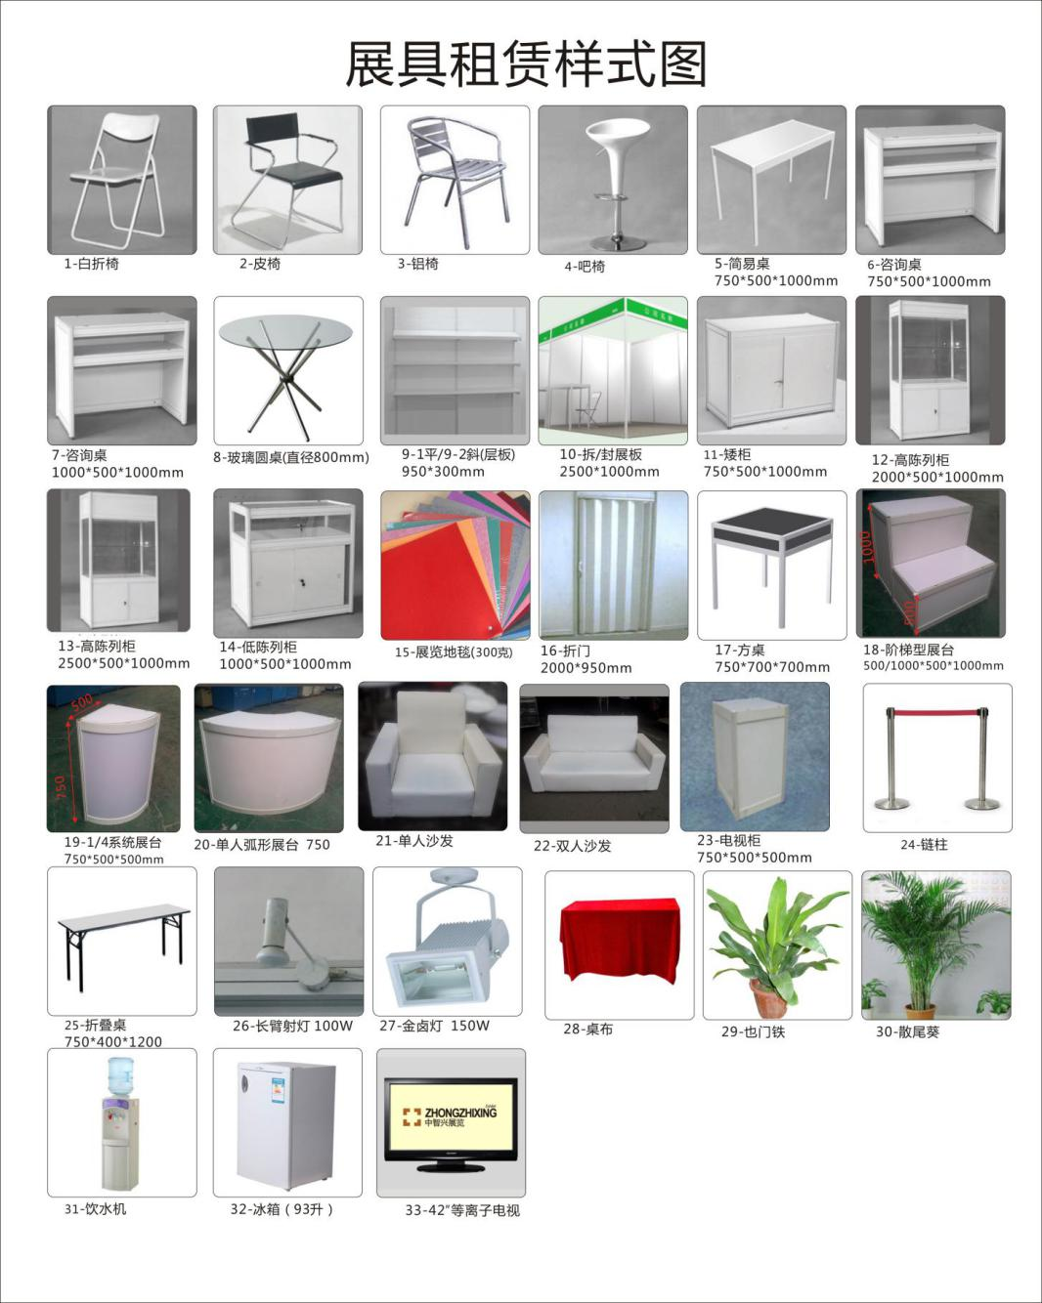

**冰柜&水箱收费标准**

|  |  |  |  |  |  |  |  |  |
| --- | --- | --- | --- | --- | --- | --- | --- | --- |
| **水箱(底座为带锁柜门）** | | | | | | | | |
| **序号** | **长** | **宽** | **柜子高度** | **玻璃高度** | **建议蓄水高度** | **含柜子报价** | **纯水箱报价** | **示意图** |
| 1 | 1000 | 500 | 1200 | 500 | 300 | 5000 | 1600 |  |
| 2 | 1000 | 500 | 1000 | 300 | 200 | 4000 | 1300 |
| 3 | 1000 | 500 | 1000 | 500 | 300 | 4500 | 1500 |
| 4 | 1000 | 500 | 750 | 600 | 350 | 5200 | 1800 |
| 5 | 1000 | 500 | 750 | 800 | 450 | 5600 | 1900 |
| 6 | 500 | 500 | 1000 | 400 | 250 | 3500 | 1200 |
| 7 | 500 | 500 | 1000 | 500 | 300 | 3800 | 1300 |
| 8 | 500 | 500 | 750 | 600 | 350 | 3600 | 1200 |
| 9 | 500 | 500 | 750 | 800 | 450 | 4000 | 1300 |

|  |  |  |  |  |  |  |  |
| --- | --- | --- | --- | --- | --- | --- | --- |
| **冰柜   （以下报价按展期收费，不含场馆电费）** | | | | | | | |
| **序号** | **类型** | **容积** | **功率** | **箱内温度** | **尺寸** | **价格** | **示意图** |
| 1 | 立式冰柜 保鲜 | 259升 | 1.21KWH/24H | 使用温度（℃）：0℃≤t≤10℃ | LG4-259L 570x535x1870 | 700 |  |
| 2 | 卧式展示柜(弧面玻璃门、双温冷冻冷藏) | 251升 | 1.53KWH/24H | 使用温度（℃）：0℃到10℃和 0℃到-18℃ | WD4-251H  1125×635×795 | 900 |  |
| 3 | 291升 | WD4-291H  1125×635×845 | 900 |
| 4 | 岛式陈列柜（平移玻璃门） | 580升 | 1.59KWH/24H | 使用温度（℃）：-18℃ | WD4-580  1730×890×910 | 1400 |  |

# **“全球水产养殖论坛”参会申请表（表格六）**

|  |  |
| --- | --- |
| **联系人** | **孟蝶、于晓彤** |
| **电话** | **010-85274845；010-85274846** |

|  |  |  |  |
| --- | --- | --- | --- |
| 活动名称 | 现场注册费 | 5月7日前注册费 | 5月7日前CAPPMA理事以上 |
| 全球水产养殖论坛-5月17日 | 2000元/人 | 1600元/人 | 1600元/人 |
| 第十一届中国虾产业发展研讨会-5月18日 | 1500元/人 | 1200元/人 | 1200元/人 |
| 全球水产养殖论坛&全球水产养殖论坛 | 3500元/人 | 2500元/人 | 2000元/人 |
| **备注：5月18日前注册并电汇会议注册费的会议代表享有2000元/人的优惠价格，现场缴纳注册费为2500元/人（含资料、会议用餐等费用）。我会副会长单位免一人参会注册费，理事及理事以上享原价6折优惠** | | | |

**其他会议不收取费用，但是名额有限，需要网上或者微信注册。**

其他参会网站注册：http://www.apaexpo.com.cn/；微信注册：亚太水产养殖展

单位盖章 年 月 日

**获得全球水产养殖论坛日程**http://www.apaexpo.com.cn/GAS/index.htm